Héraðsskjalasafn Austur Húnavatnssýslu

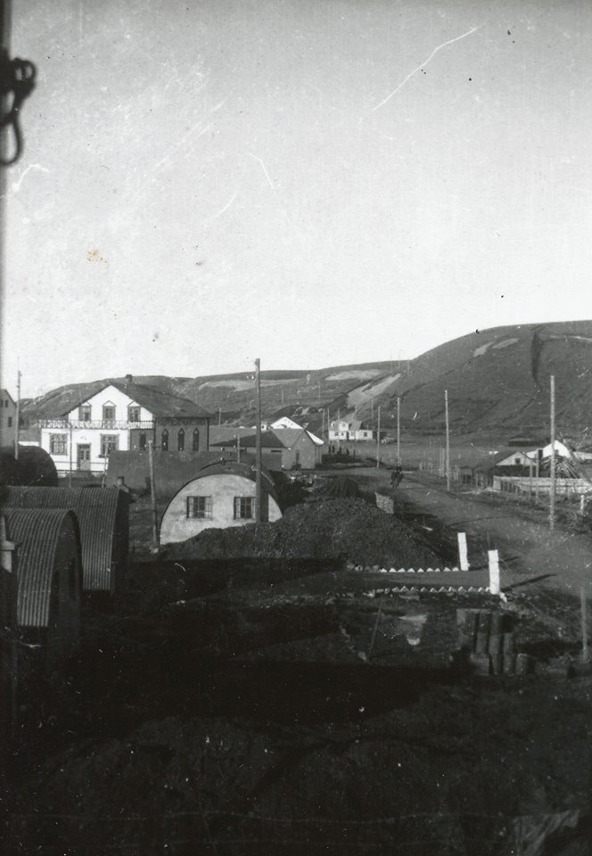

Ársskýrsla 2009

Héraðsskjalasafn Austur Húnavatnssýslu
Annáll 2009
Heimsóknir á skjalasafnið hafa verið 93 á þessu ári sem er nokkuð gott en alltaf er hægt að bæta við. Reynt hefur verið eftir fremsta megni að verða við öllum fyrirspurnum, bæði í formi símhringinga og tölvupósta. Keypt hafa verið nokkrar bækur en einnig hefur safninu verið gefin eintök.
Að þessu sinni hafa 15 aðilar afhent gögn til safnsins og er það gott mál og þakkar héraðsskjalavörður þeim fyrir. Einnig þakkar safnið fyrirtækinu Krák fyrir vörubretti sem það fékk að gjöf.

Fundir og ráðstefnur
Skjalavörður fór fund í Reykjavík, ætlaður starfsmönnum Þjóðskjalasafns og héraðsskjalasafna, 5.-6. nóvember í Þjóðskjalasafni Íslands.

Stjórn og starfsmenn
Skjalasafnið er undir stjórn Byggðarsamlags atvinnu- og menningarmála.
Hana skipa:
Adolf Berndsen, Skagaströnd, formaður
Meðstjórnendur
Jón Aðalsteinn Sæbjörnsson, Blönduósi
Jón Gíslason, Búrfelli
Valgeir Karlsson, Víkum
Héraðsskjalavörður er Svala Runólfsdóttir

Starfsemi og aðbúnaður
Starfsemi Héraðsskjalasafns Austur Húnavatnssýslu felst aðallega í söfnun, innheimtu, skráningu og að útbúa til varðveislu, skjölin og aðrar heimildir, um starfsemi og sögu héraðsins, til notkunar fyrir stjórnendur og starfsmenn sveitarfélaga og stofnana þeirra svo og fyrir einstaklinga.
Er þetta gert til þess að tryggja hagsmuni og réttindi bæði opinberra aðila og einstaklinga og einnig til notkunar við fræðilegar rannsóknir á sögu svæðisins. Héraðsskjalasafnið annaðist einnig ráðgjöf varðandi skjalavörslu.
Safnið er opið öllum, hvort sem þeir eru að vinna að einhverju hávísindalegu verkefni, skrifa sögu félags eða fyrirtækis, skrifa skólaritgerð, leita að heimildum um húsið sitt eða landareign, leita að ættingjum sínum og uppruna eða bara að skoða eitthvað úr fortíðinni.
Aðstaðan samanstendur af einni skrifstofu og lessal ásamt geymslu fyrir gögn og myndir sem afhentar hafa verið til varðveislu.

Skjöl afhent Héraðsskjalasafni Austur Húnavatnssýslu árið 2009.
Valgerður Ágústsdóttir Blönduósi
Grunnskólinn á Blönduósi
Anna Hinriksdóttir Reykjavík
Þórhildur Ísberg Blönduósi
Ása Jóhannsdóttir Reykjavík
Þorlákur Axel Jónsson Reykjavík
Stefán Hafsteinsson Blönduósi
Sigurjón Guðmundsson Blönduósi
Hjördís Líndal Reykjavík
Valgarður Hilmarsson Blönduósi
Vigdís Elva Þorgeirsdóttir Skagaströnd
Kristófer Sverrisson Blönduósi
Páll Þórðarson Sauðanesi
Lárus Jóhannsson Reykjavík
Bókasafn Austur Húnvetninga
Krákur Blönduósi

